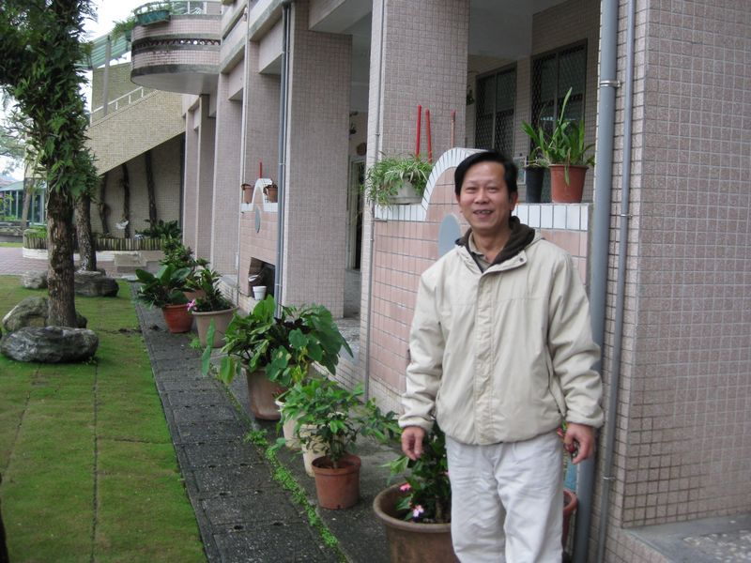
說明： |  | 校園綠美化 推手 黃明輝先生
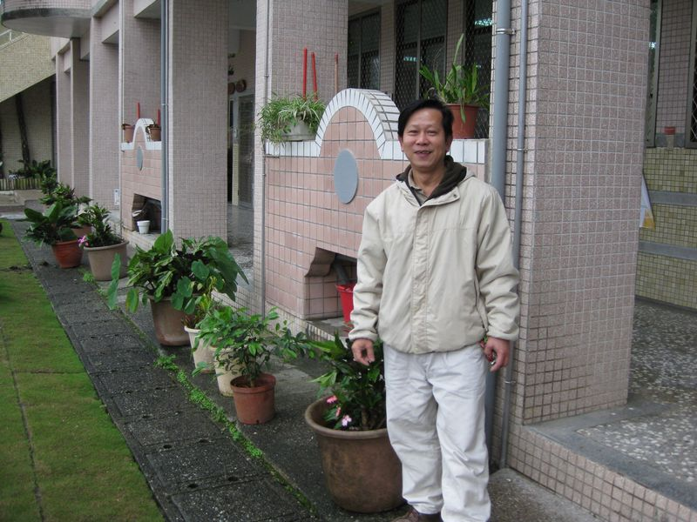
說明： | 校園綠美化 推手 黃明輝先生

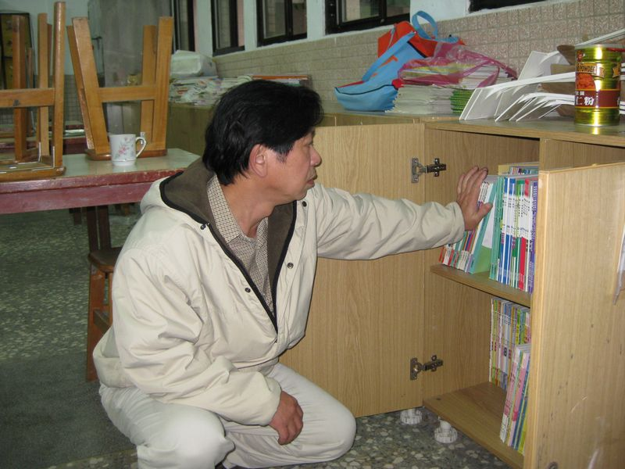
說明： |  | 儲藏室整理 黃明輝先生
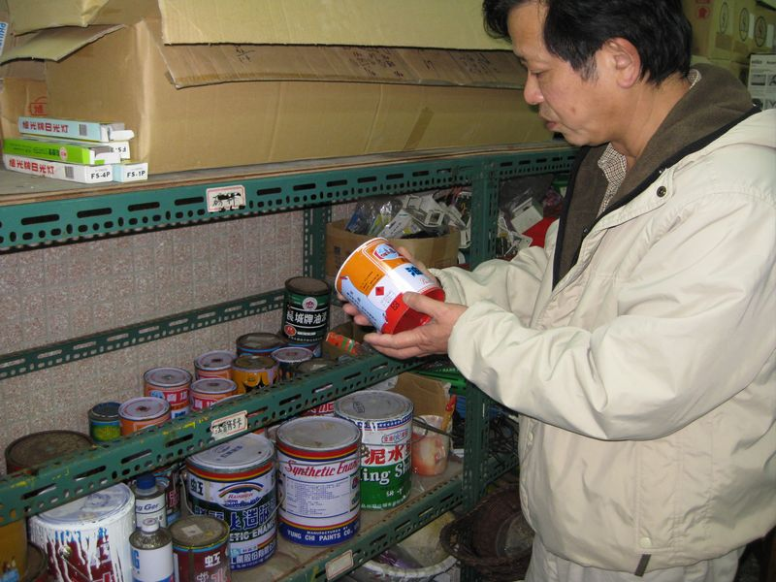
說明： | 儲藏室整理 黃明輝先生

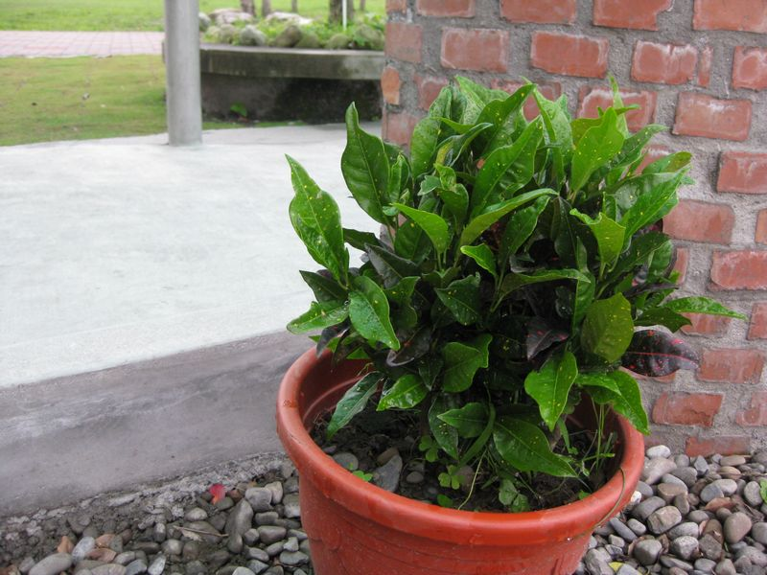
說明： |  | 校園綠美化 盆栽修剪
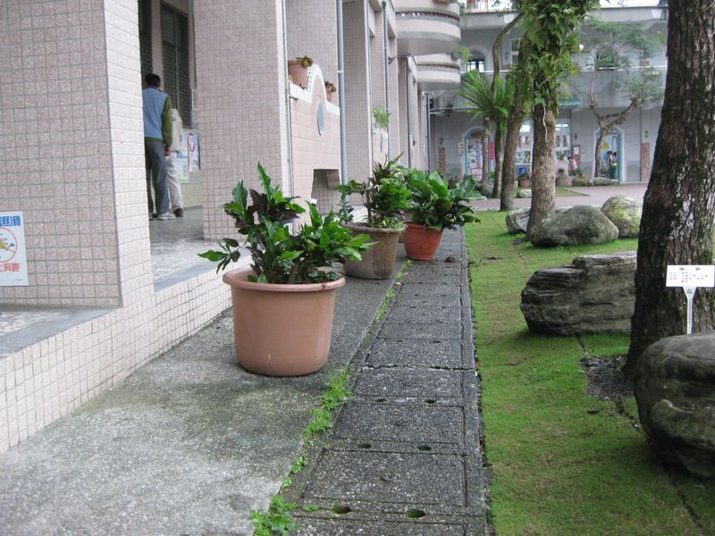
說明： | 盆栽整理 無水盆

